Raport Activitate

-proj. **IAC**-

Proiectul va fi denumit în mod oficial incepand de azi(10.02.2020) **‘IAC’**(**Induction Acceleration Circuit**).

**Summary**

Folosind același ansamblu de alimentare(Circuit LC) pe care l-am conceput pentru RailGun, am înlocuit conductorii paraleli cu o bobină. 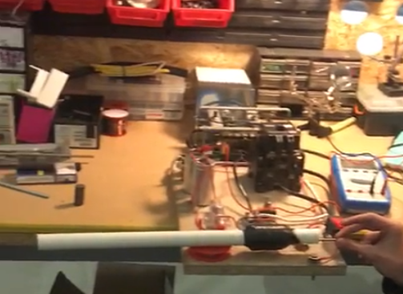

**///DEJA ÎN SECTION 2 RAILGUN**

**Ansamblul de condensatori** este compus din 4 condensatori(2 de 200V 330uF, 2 de 400V 100uF) legați în serie.

**Sursa** este un transformator de la 220VAC la 190VAC, legat la o punte de diode(transforma AC in DC).

**///**

Componente utilizate:

* **Țeavă de PVC** pe post de suport pentru bobină, cu lungimea aproximativă de 45 de centimetri
* **Bobina** a fost realizată din aprox. 13 m de sârmă de cupru cu diametrul de 1.5 mm. Bobina este compusă din 4 treceri(dus-întors), a câte 25 de spire pentru fiecare trecere(25 spire dus, 25 spire întors).
* **Proiectilele** care au prezentat cea mai buna performanta sunt:
  + o bucată de bară de fier cu greutatea de 88 g, având diametrul similar cu cel al țevii de PVC, pe care l-am obținut din gunoiul de strung al lui Rareș care făcea bucsi;
  + un “stix” din oțel cu lungimea aproximativă de 7-8 cm și greutatea de 11 g obținut de la tatăl lui Călin, acestea fiind de fapt ancore pentru agatat chestii de bloc.
  + A se menționa faptul că acestea sunt folosite până în momentul actual drept punct de referință

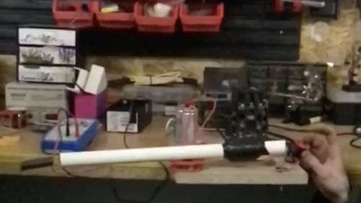

S-a ajuns la concluzia că puterea de descărcare a condensatorilor deja existenții nu era suficientă pentru a utiliza bobina la potențial maxim așa că, în loc de un ansamblu artizanal de condensatori, am utilizat pe post de sursă un aparat de sudură. În urma testelor s-au obținut rezultate mult mai promițătoare față de prototipul care folosea condensatori, proiectilul obținând o viteză finală mult mai mare.

Am găsit pe jos, lângă panoul nostru electric, 4 contactoare care funcționează la 230VAC, și suportă până la 30A, 600V. Fiind mecanice, timpul acestora de răspuns este foarte lent. Nu merg de folosit pe post de relee deoarece sunt mult prea lente, un releu având timpul de răspuns de câteva milisecunde. Aceste contactoare se folosesc în general ca să întrerupă curentul în cazul unui scurtcircuit pentru consumatorii de mare putere, de exemplu în cazul alimentării CNC-urilor de mari dimensiuni.

Ulterior a mai fost concepută o bobină utilizând același tip de fir de cupru și aceeași lungime( aprox. 13 m lungime, secțiune de 1.5 mm), diferența fiind reprezentată de faptul că aceasta este formată din 2 treceri(dus-întors), a câte 50 de spire pentru fiecare trecere. Comportamentul acestei bobine(fiind legată la același aparat de sudura) a fost similar cu cel al primei bobine.

Diferențele observate dintre cele două bobine:

-Cea de-a doua bobină se încinge mult mai tare decat prima în aceiași parametrii de utilizare;

-Cea de-a doua bobină(în unele cazuri) obține performanță mai bună decât prima, probabil din cauza faptului că nimeream poziția inițială optimă a proiectilului față de bobină.

**09.02.2020**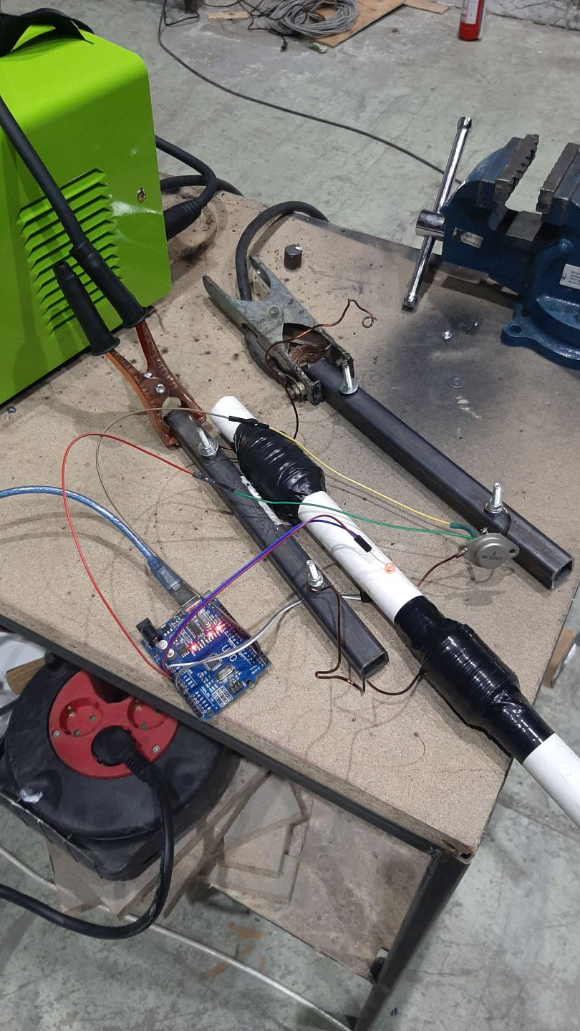

În data de 09.02.2020 s-a efectuat prima încercare de legare a doua bobine in serie(fig.1). Pentru automatizarea declanșării celei de-a doua bobine s-a folosit o fotorezistență excitată cu ajutorul un LED. Fotorezistorul își schimbă valoare în funcție de lumina care este aplicata asupra acestuia, deci se poate determina momentul în care proiectilul trece pe deasupra rezistorului, atunci declansandu-se și cea de-a doua bobină. Am folosit un Arduino care poate determina valoarea fotorezistorului pentru a determina valoarea fotorezistorului și, implicit, momentul în care proiectilul ajunge în dreptul celei de-a doua bobine. Experimentul nu a avut însă succes din cauza faptului că citirile efectuate de Arduino erau în multe cazuri eronate deoarece fotorezistenta poate avea valori începând de la câțiva kΩ la lumină până la rezistențe de ordinul MΩ-lor în întuneric, acesta fiind o plajă mult prea largă de valori. S-a observat totodată că fotorezistența nu percepe întreruperea bruscă de lumină datorată trecerii rapide a proiectilului pe deasupra acesteia, fotorezistența având un timp de răspuns estimat la 0.1s adică 100ms. De asemenea tranzistorul(2N3055) folosit pentru a declanșa cea de-a doua bobina s-a ars, acesta fiind un tranzistor de curenți medii, suportând o trecere continuă prin el de maxim 15 ADC, iar aparatul de sudură poate produce minim 20 ADC. Se vor mai efectua ulterior niște teste suplimentare pe același ansamblu pentru a determina cu certitudine sursele de erori.

Următorul pas este studierea unei metode optime de declanșare automată a celei de-a doua bobine cu ajutorul unui releu. Momentan sunt propuse două variante:

-Folosirea unor senzori infraroșii pe post de “tripwire”;

-Determinarea delay-ului necesar dintre declanșarea primei bobine și celei de-a doua. Această variantă presupune calibrări pentru fiecare proiectil în parte.

**10.02.2020**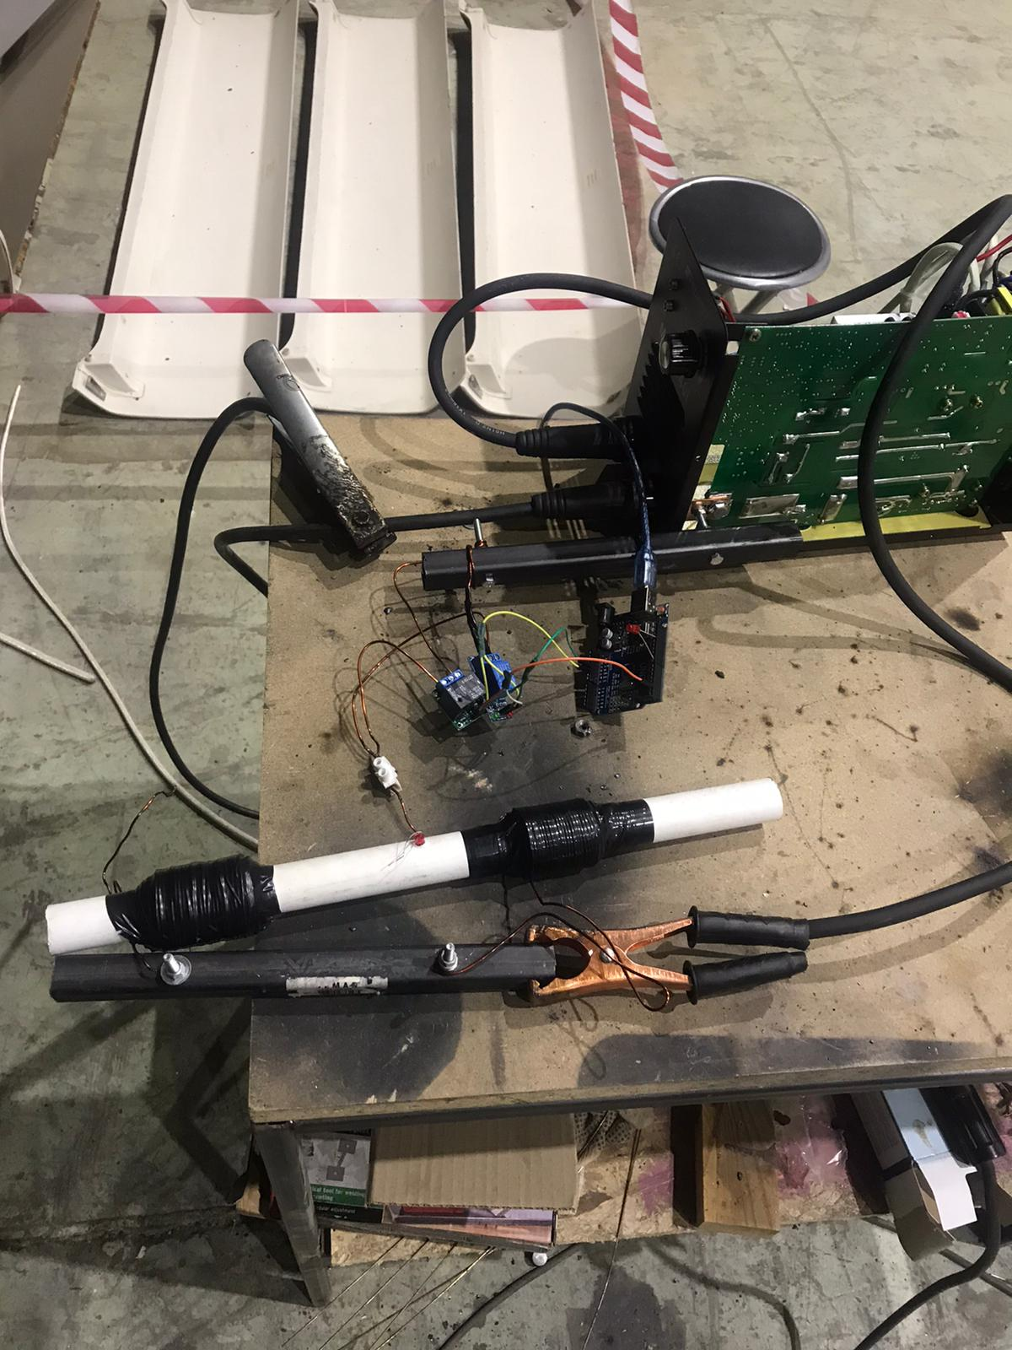

În data de 10.02.2020 am obținut prima lansare cu succes folosind două bobine(fig.2). Cea de-a doua fiind alimentată utilizând un Arduino care declanșează două relee a câte 2500W(250V10A) fiecare, legate în paralel la aparatul de sudură. De asemenea, aparatul de sudură a fost modificat, montandu-i-se o bornă suplimentară negativă pentru a obține un circuit separat de alimentare pentru a doua bobină. Prima bobină fiind declanșată “de mana” iar cea de-a doua prin intermediul Arduino-ului la care au fost legate cele doua relee. După un număr mic de încercări succesive de a sincroniza manual cele doua bobine am obținut două lansări în care sa fie evidentutilizate ambele bobine, cele doua relee au pocnit. Acest lucru care era de așteptat încă de la începutul experimentului, releele fiind în mod evident mult prea slabe pentru o astfel de utilizare.

Pentru a continua, am determinat că sunt necesare următoarele:

* Cinci seturi de senzori laser cu rolul de “tripwire” care sa determine momentul declanșării celei de-a doua bobine și, de asemenea,
* Relee care sa declanșeze circuitul în momentul indicat de senzorii menționați anterior.

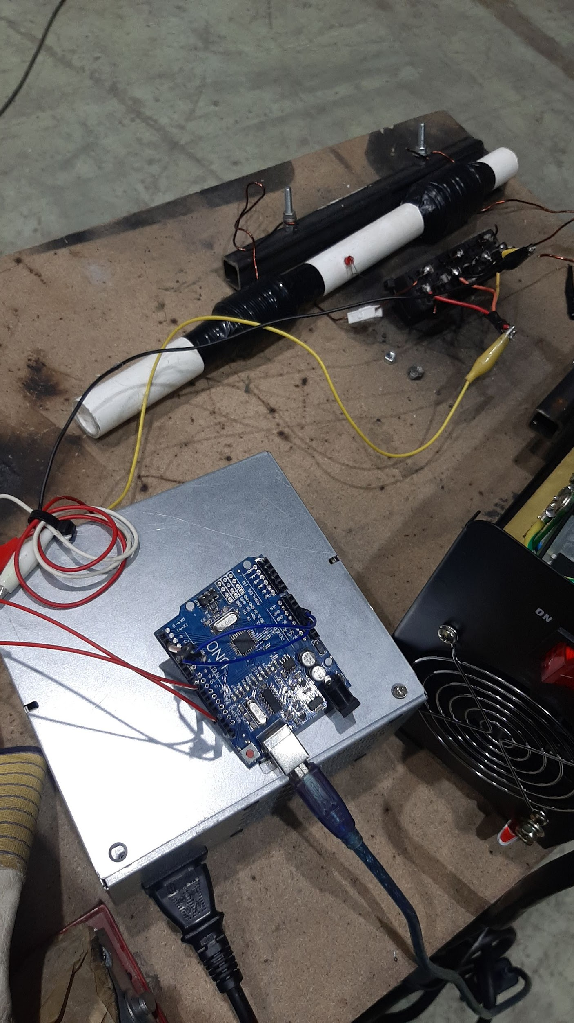

**11.02.2020**

Am încercat sa folosesc 3 relee de mașină(BOSCH 12V), obținute din titicar. Am folosit un PSU de tip ATX donată de SNN pentru a obține 12V, necesari pentru a activa/dezactiva releele. PSU-ul fiind pornit/oprit printr-un Arduino care conecta în scurt pinul verde de pe mufa de 24 pini și oricare pin de GND. Am reușit să declanșez bobina folosind un buton conectat la Arduino, însă releele instant s-au ars deoarece acestea sunt făcute să funcționeze cu 12V, nu cu 24V, acesta fiind voltajul la bornele aparatului de sudură. A fost o singura lansare, experimentul poate fi considerat un succes deoarece principalul obiectiv al experimentului a fost observarea funcționalității ansamblului de declansare ‘remote’.

De asemenea se propun și:

-căutarea unor relee suficient de rezistente și rapide;

-determinarea inductanțelor bobinelor pentru optimizarea ansamblului;

-îmbunătățirea montajului și fixarea acestuia pe un suport optim care să nu permită recul în țeavă.

**18.02.2020**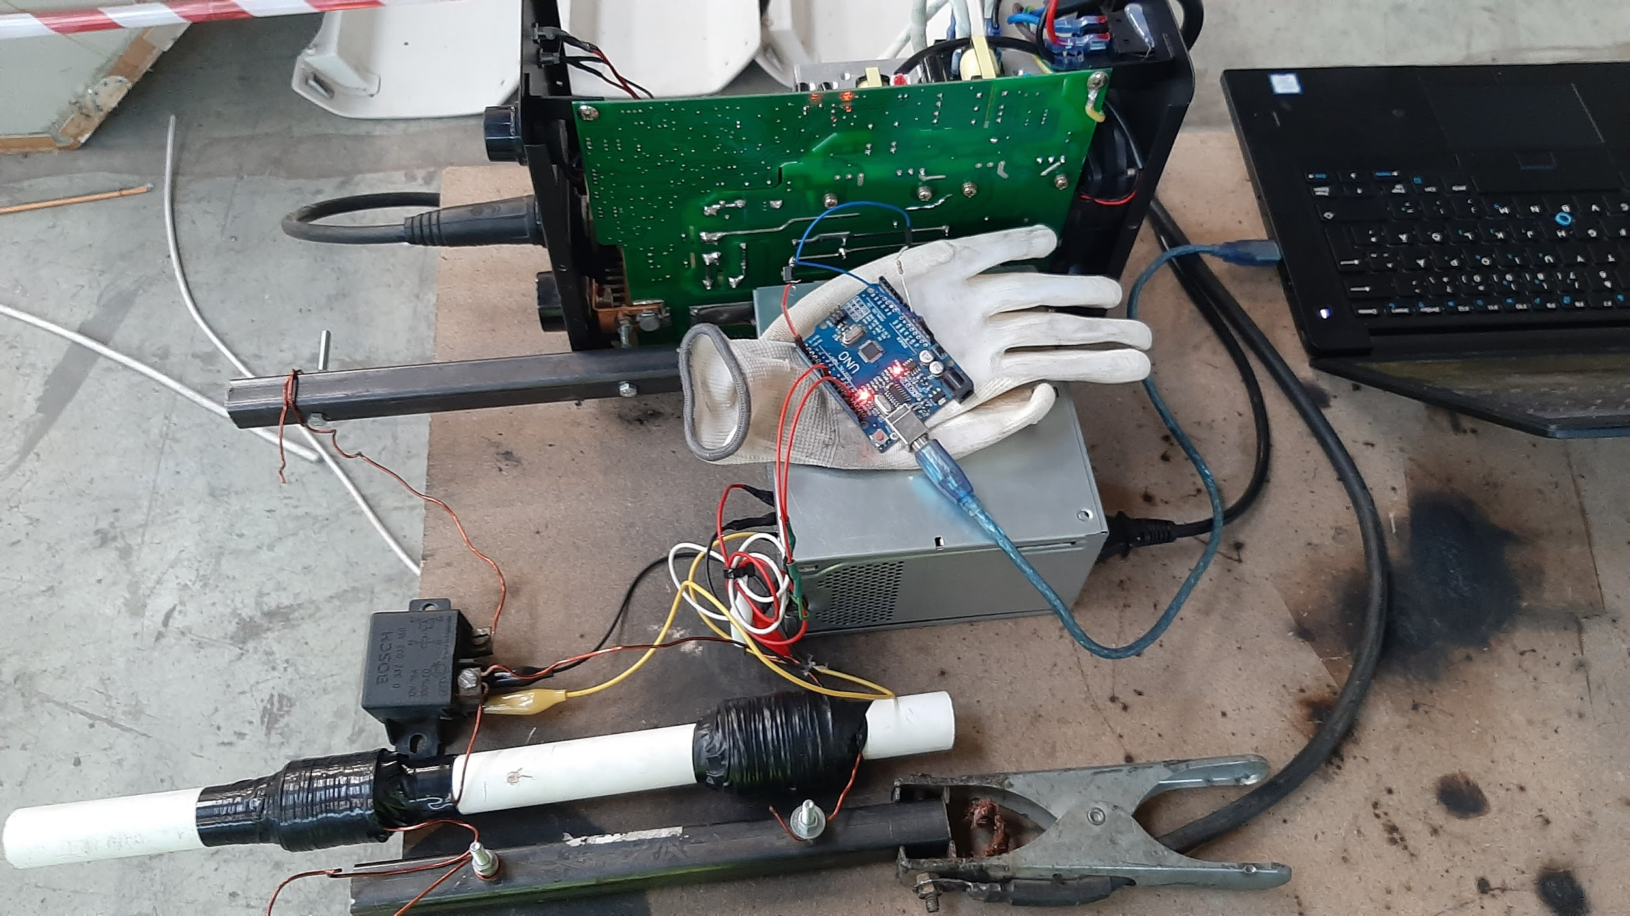

Am obținut un alt releu de 12V 75 A BOSCH(0 332 002 150) tot din titicar. Am programat Arduino-ul astfel încât să declanșeze succesiv cele două bobine. Ansamblul funcționa corect declanșând releul de doua ori la apăsarea unui buton, delay-ul dintre cele doua activari fiind setat la 0.35 secunde, fiind unul ales arbitrar. Releu s-a ars din start din același motiv din care s-au ars și cele 3 folosite anterior. În urma acestei experiențe s-a determinat un mod mai eficient de lansare care ține doar de timpii de delay setat din cod. Cu releul potrivit și reglaje din cod cred cu tărie ca se poate lansa un proiectil fiind accelerat de doua bobine succesive.

Schematică de baza a ansamblului actual:

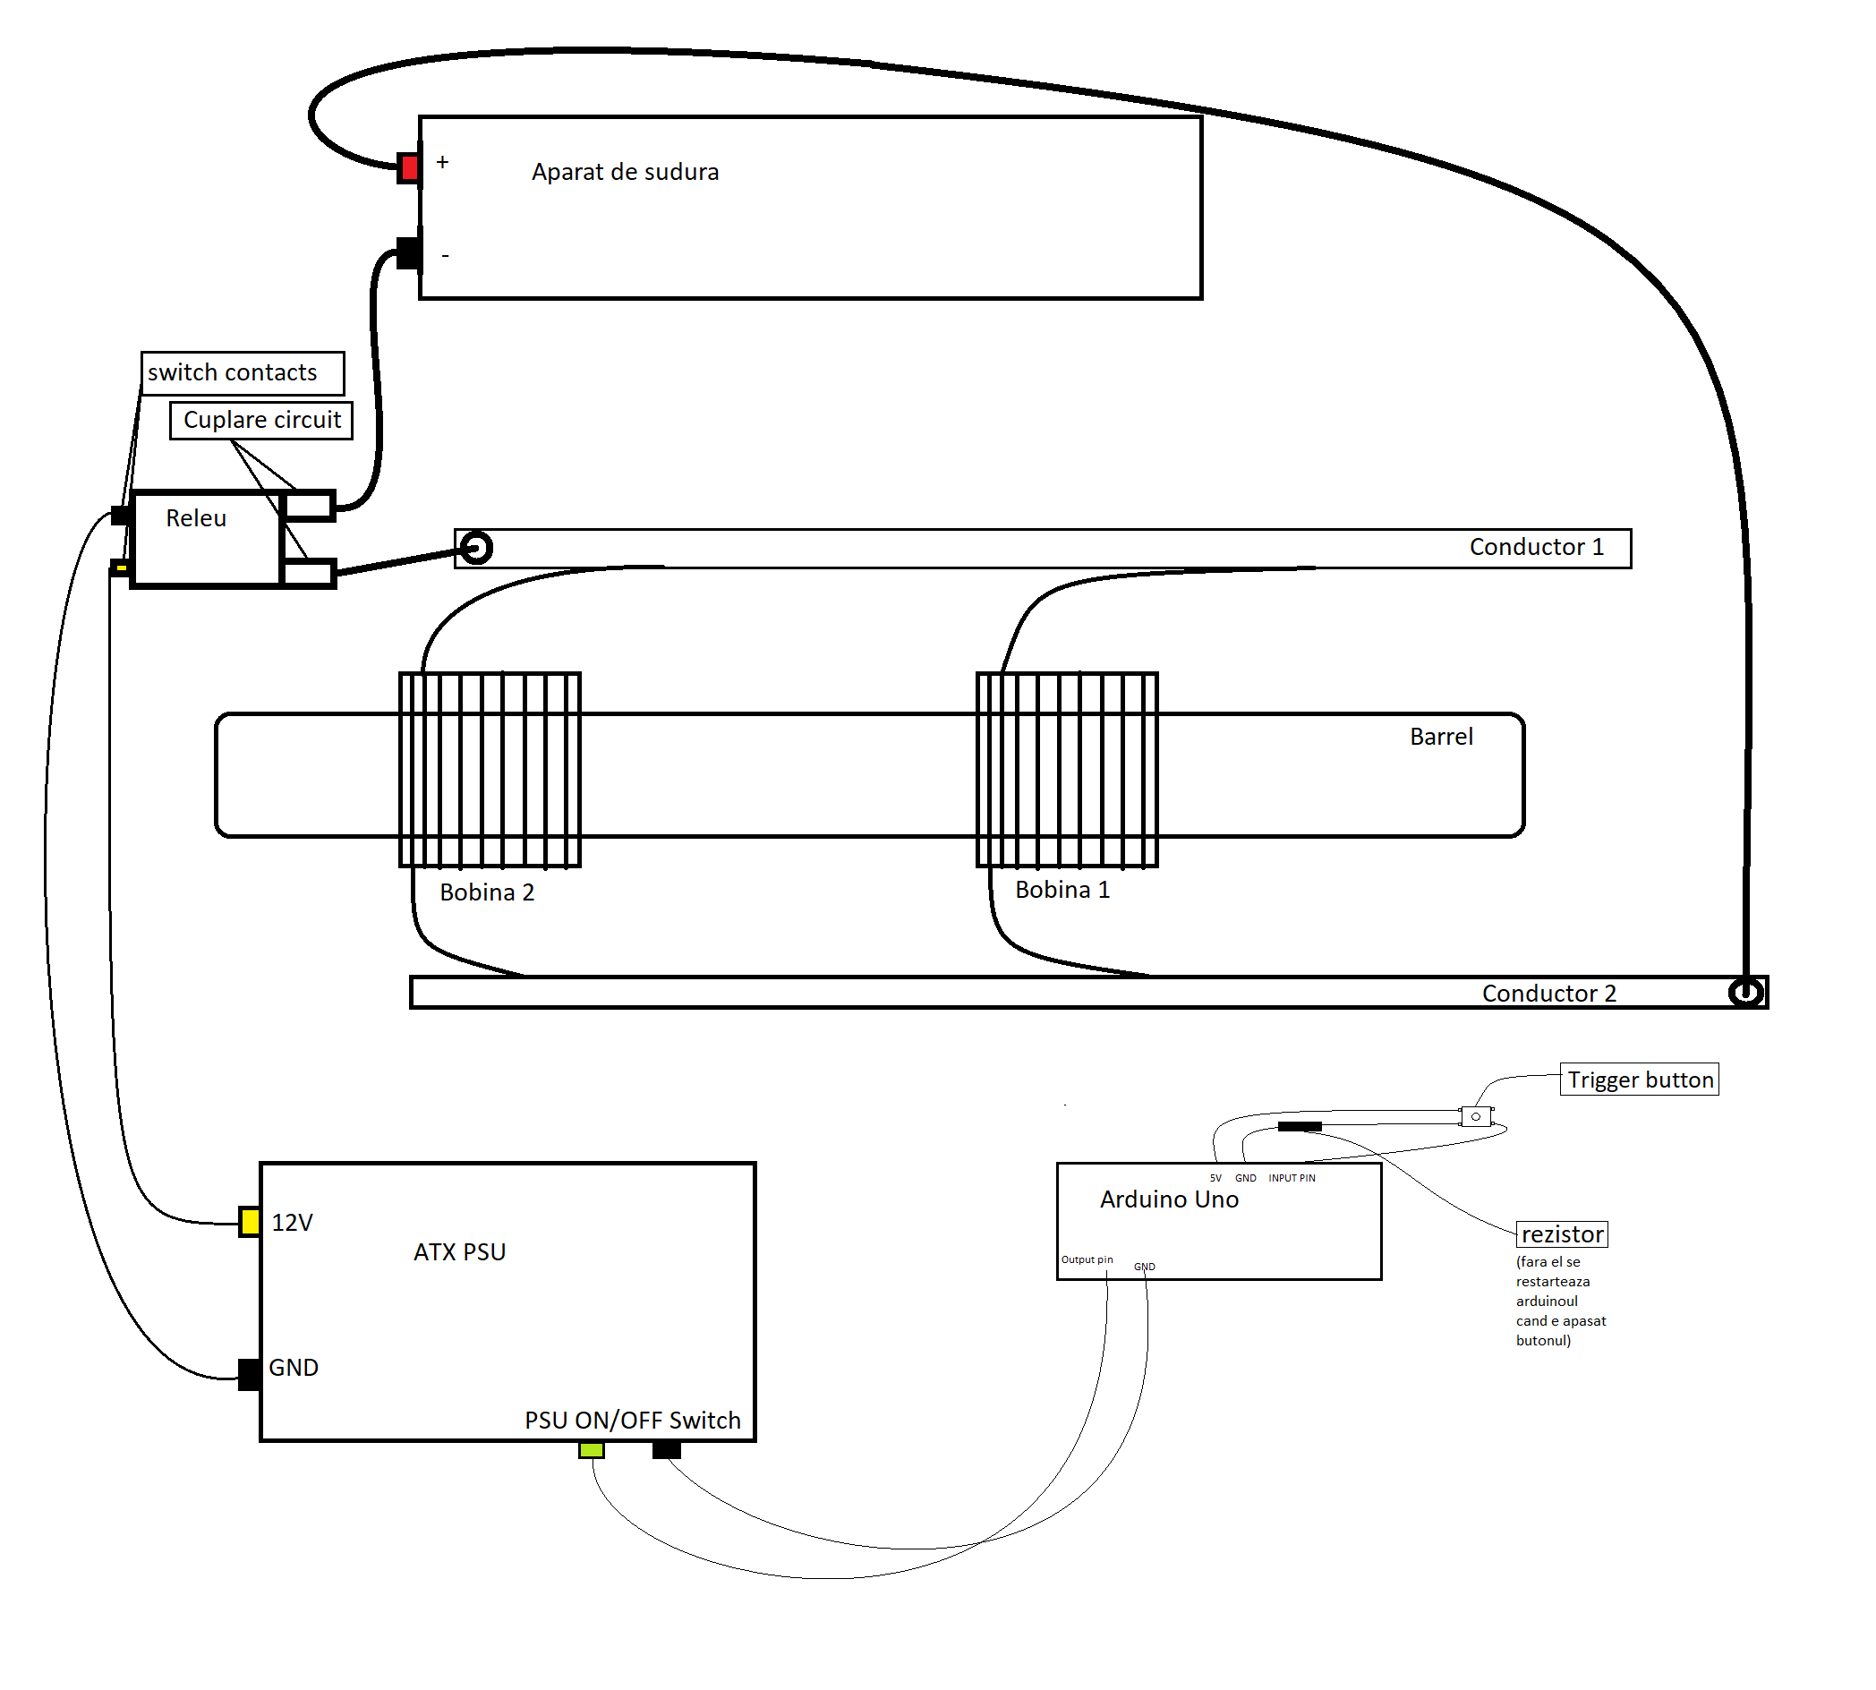

**20.02.2020**

Încercând să reproduc o încuietoare de tip solenoid am observat faptul că, dacă în capătul unei bobine se așează un miez feros consistent, câmpul magnetic generat de bobină va fi direcționat către miez. Acest fapt ar putea ajuta la folosirea completă a potențialului bobinei. Un angrenaj similar cu cel al unui piston ar putea face ca miezul feros să apară și să dispară într-o fracțiune de secundă astfel incat sa se obțină efectul dorit.

Explicație:

* În momentul în care proiectilul ajunge la jumătatea bobinei, miezul feros apare pentru a schimba polaritatea celei de-a doua jumătăți a câmpului, iar apoi s-ar retrage, oferind loc proiectilului să își continue mișcarea ascendentă, tot în același moment tăindu-se și curentul din bobină

**04.03.2020** Am realizat schema electrică unui CoilGun de pe Aliexpress.

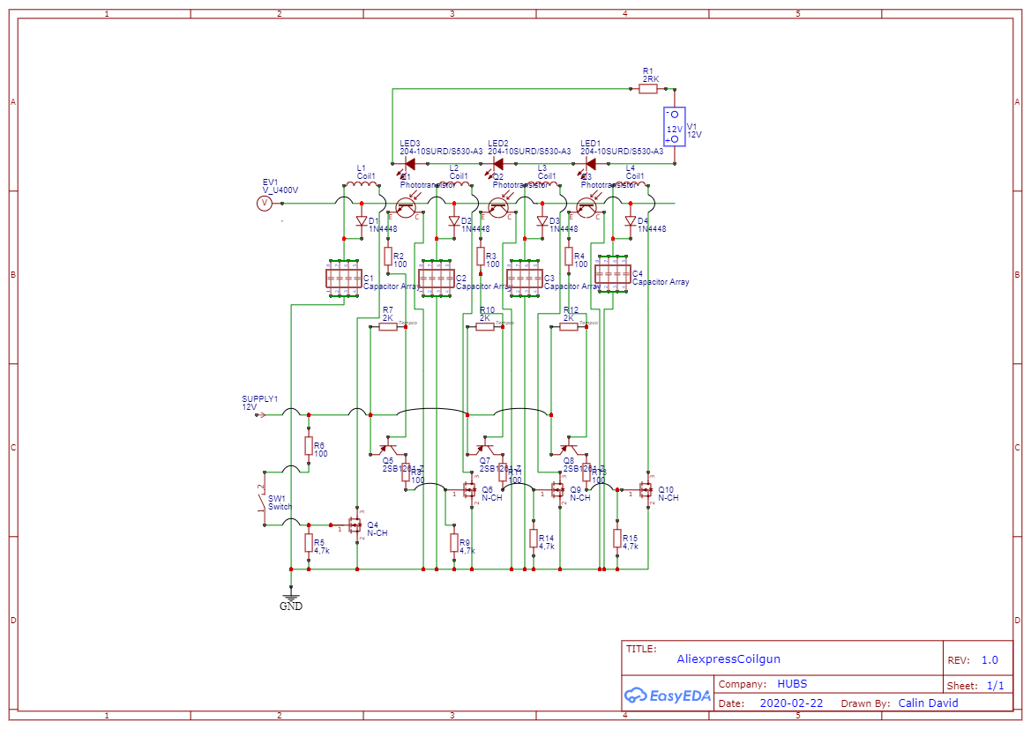

**01.06.2020**

Am realizat prototipul unui dispozitiv portabil capabil sa lanseze un proiectil cu greutatea de 88g cu viteza la iesirea din teava de cca 330m/s, ceea ce inseamna o putere aproximativa de 25J. Folosind plasma-cutterul am debitat doua tije de tabla de 6mm care vor lega in paralel 4 condensatori de 450VDC 1000uF. Am folosit imprimanta 3d pentru a modela suporti pentru bobina. Pentru a declansa circuitul am folosit un contactor cu Vmax 660V, Pmax 11kW.

Am testat 3 modele de bobine:

* Cupru 1.5mm 15m lungime 25 spire/trecere : 172.3 uH
* Cupru 1.5mm 15m lungime 100 spire/trecere : 135 uH
* Cupru 0.7mm

Cele mai bune rezultate incontestabil au fost inregistrate folosind prima bobina (172.3 uH). Celelalte doua au performat extraordinar de slab.

Modulul de alimentare al condensatorilor a fost regandit, acesta actual fiind alcatuit dintr-un alimentator extern si un filtru atasat pe aparat.

Alimentatorul este compus dintr-o siguranta de 60A si o punte redresoare.

Conectarea dintre alimentator si aparat se realizeaza prin intermediul unor cuple de tip XT60.

Modulul de alimentare este alcatuit din doua circuite:

* De incarcare lenta: O rezistenta de 15W atasata inainte de condensatori
* Pe direct

Modurile pot fi alternate prin intermediul unui switch.

Gradul de incarcare al condensatorilor este inregistrat de un voltmetru atasat pe contactor.

Urmatoarele observatii se vor atasa:

1. Dispozitiv cu foarte multe puncte “LIVE” expuse, extrem de periculos.
2. Firele care leaga bobina de condensatori adesea cedau fie topindu-se fie crescandu-le foarte mult rezistenta.

**08.10.2020**

Propun implementarea a doua noi module.

* Adugarea unor rezistente in care sa se descarce curentul rezidual ramas in circuit dupa declansare -> poate imbunatati performantele.
  + O astfel de rezistenta ar diminua recircularea curentului rezidual din circuit care:
    - Scurteaza durata de viata si performantele condensatorilor deocarece intr-un timp foarte scurt prin acestia este circulat un curent de polaritati alternante
    - Poate induce campuri magnetice secundare care pot afecta acceleratia indusa pe proiectil
  + Necesita racire corespunzatoare!!!
* Utilizarea de tranzistori IGBT pentru declansarea bobinelor secundare.
  + Necesita driver capabil
  + Reglare din soft a voltajului aplicat pentru a controla timpul de descarcare al condensatorilor prin bobina

**Other ideas to be noted**

* Proiectil sub forma de ‘zeppelin’;
* Teava din ceramica cu striatii pentru a lăsa aerul sa circule;
* Centrarea proiectilului pe teava înainte de lansare folosind un electromagnet;
* Bobine care se pot mișca de-a lungul țevii;
* Aliexpress prebuilt coilgun kits